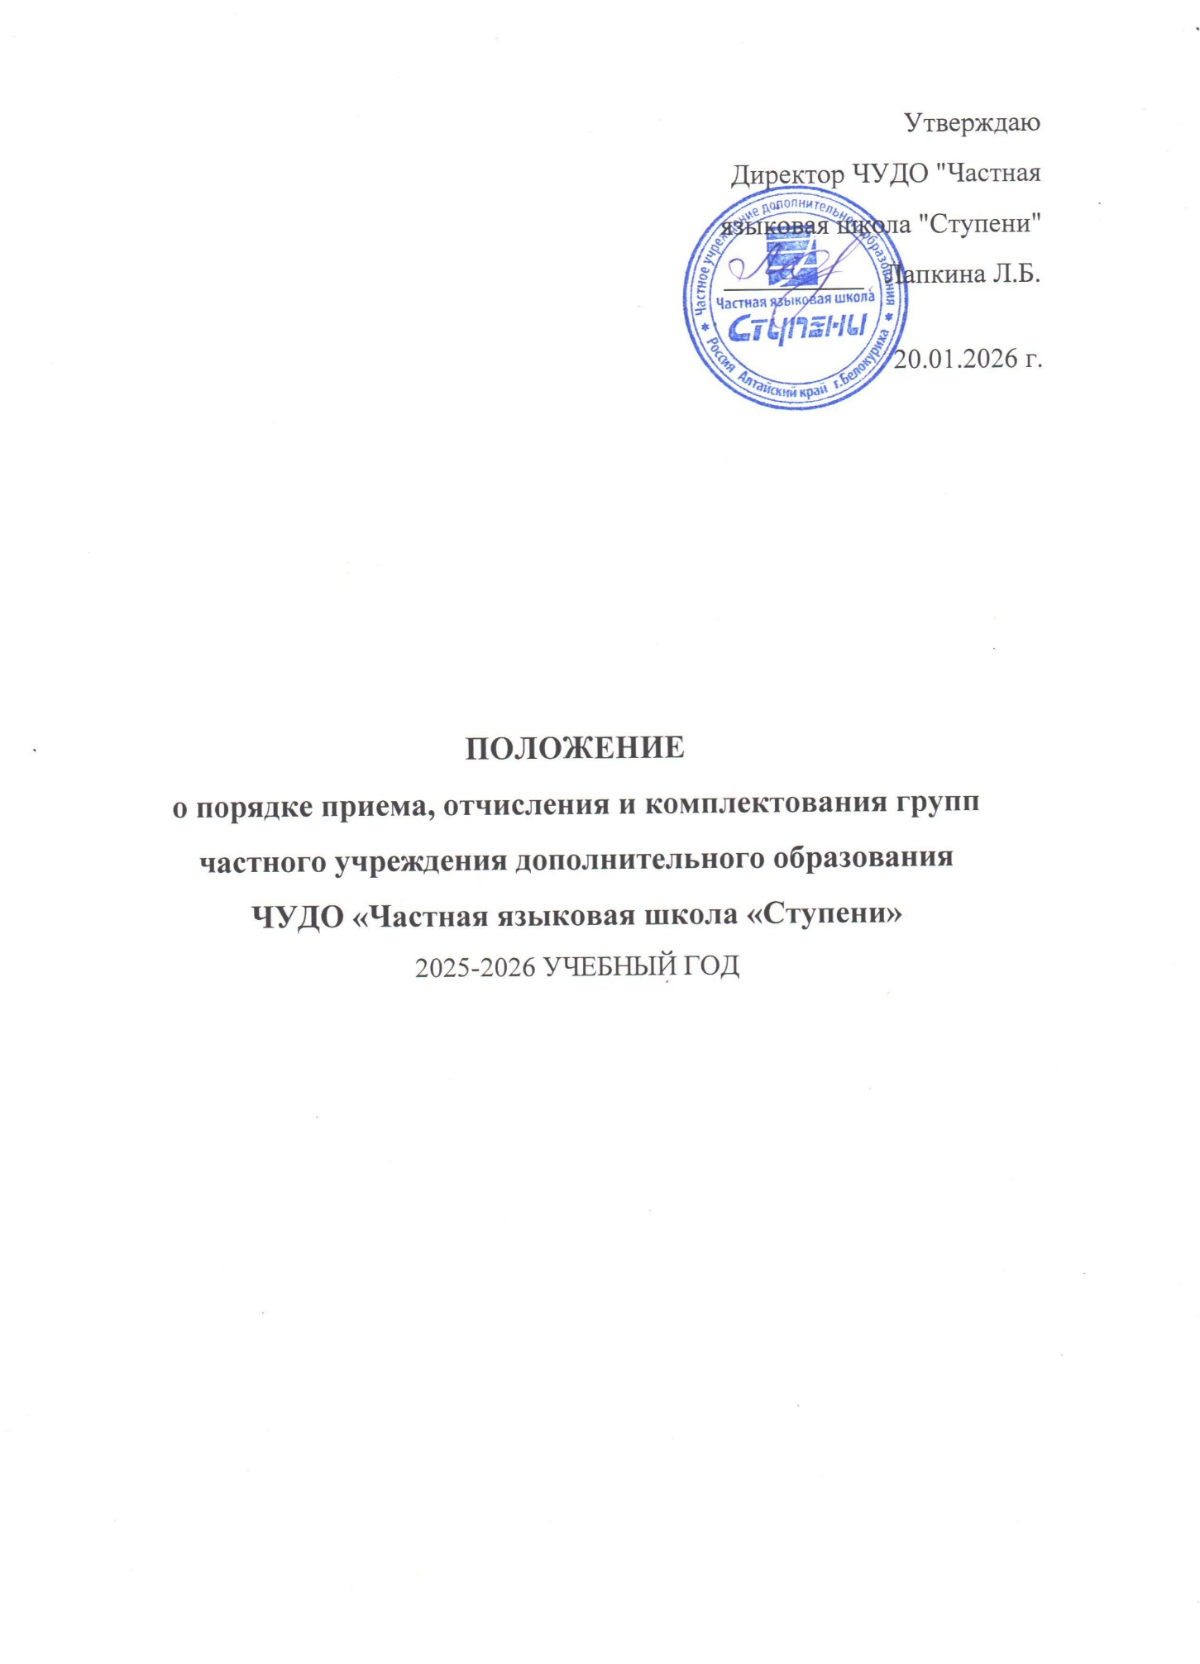

1. Общие положения
1.1. Настоящие Правила определяют организацию приема, отчисления и комплектования групп обучающихся по программам учреждения.
1.2. Настоящие Правила разработаны с целью обеспечения реализации и соблюдения конституционных прав граждан Российской Федерации на образование исходя из принципов государственной политики в области образования, интересов ребенка и в соответствии с Конвенцией ООН о правах ребенка, Конституцией Российской Федерации, в соответствии с Гражданским Кодексом Российской Федерации (ГК РФ) от 26.01.1996 N 14-ФЗ (принят ГД ФС РФ 22.12.1995; действующая редакция от 21.07.2014), Законом РФ "О ЗАЩИТЕ ПРАВ ПОТРЕБИТЕЛЕЙ" от 07.02.1992 N 2300-1 (действующая редакция от 05.05.2014), Законом РФ «Об образовании» № 273-ФЗ от 21.12.2012 г, Постановлением Правительства Российской Федерации «Об утверждении правил оказания платных образовательных услуг» от 15 Августа 2013 Г. № 706, Санитарно-эпидемиологическими правилами “Гигиенические требования к условиям обучения в общеобразовательных учреждениях”, Уставом учреждения.
1.3. В учреждение принимаются дети дошкольного возраста с 4 лет и школьники 7-18 лет на общих основаниях.
1.4. При приеме обучающихся обеспечивается соблюдение прав граждан на образование, открытость и гласность.
1.5. При приеме обучающихся учреждение обязано ознакомить поступающих и (или) родителей (законных представителей) с уставом, лицензией на право ведения образовательной деятельности, настоящим Положением и формой договора на оказание платных образовательных услуг. При приеме обучающихся учреждение предоставляет поступающим и (или) их родителям (законным представителям) возможность ознакомиться с содержанием реализуемых образовательных программ, а также с другими документами, регламентирующими организацию образовательного процесса.
1.6. Прием обучающихся в учреждение производится на основании заявления родителей (законных представителей) заполненное по утвержденной форме. К заявлению о зачислении на обучение должны быть приложены следующие документы: договор на оказание образовательных услуг, заполненный по форме (в двух экземплярах); копия свидетельства о рождении ребёнка или паспорта. При приеме заявления представитель учреждения обязан ознакомиться с документом, удостоверяющим личность заявителя, для установления факта родственных отношений и (или) полномочий законного представителя.
1.7. Прием обучающихся в школу оформляется приказом директора и доводится до сведения родителей (законных представителей).
2. Комплектование групп
2.1. Учреждение ежегодно самостоятельно формирует контингент обучающихся в пределах, предусмотренных лицензией.
2.2. Приём обучающихся осуществляется в соответствии с учебным планом, утверждённым директором учреждения.
2.3. Порядок приёма обучающихся основан на добровольно принятом решении несовершеннолетнего и родителей (законных представителей) обучаться по предлагаемым учреждением программам.
2.4. Возраст поступающих определен лицензией учреждения, уставом и предлагаемыми программами.
2.5. На основании вакансий объявляется набор обучающихся, который осуществляется на свободной основе. Набор на следующий за текущим учебный год начинается 1 апреля каждого года и заканчивается 31 мая (или ранее при заполнении всех имеющихся вакансий). Дополнительный набор при наличии вакансий начинается 1 сентября и заканчивается 30 сентября.
2.6. Информацию о начале и окончании набора предоставляет представитель учреждения, ответственный за набор обучающихся, лично при обращении.
2.7. Зачисление в группу для обучения по программе оформляется приказом директора по мере комплектования групп и доводится до сведения родителей (законных представителей).
2.8. После зачисления проводится ознакомление обучающихся и их родителей (законных представителей) с условиями обучения и выбранной образовательной программой на организационном родительском собрании, которое проводится не позднее, чем за 5 дней до начала программы.
3. Отчисление обучающихся
3.1. Отчисление обучающегося возможно на условиях, предусмотренных договором об оказании образовательных услуг.
3.2. Досрочное отчисление обучающихся по причинам, не указанным в договоре, не допускается.
3.3. Отчисление обучающегося, как по окончании программы, так и при досрочном расторжении договора, оформляется приказом директора учреждения.

